**CÔ GIÁO LƯU THỊ HOA CHINH - TỔ TRƯỞNG CHUYÊN MÔN NHIỆT TÌNH, TÂM HUYẾT VỚI NGHỀ CỦA TRƯỜNG MẦM NON GIA QUẤT**

***Như chúng ta đã biết, trong sự nghiệp giáo dục, nghề “nuôi dạy trẻ” là một nghề rất đặc biệt, là nhà giáo nhưng không chỉ “dạy” mà còn phải “dỗ” không chỉ giáo dục mà còn chăm sóc, hơn hết đây là nghề làm vì “tình yêu”. Và tình yêu nghề ấy lớn dần lên trong 13 năm làm trong nghề của cô giáo Lưu Thị Hoa Chinh - Tổ trưởng chuyên môn trường mầm non Gia Quất.***

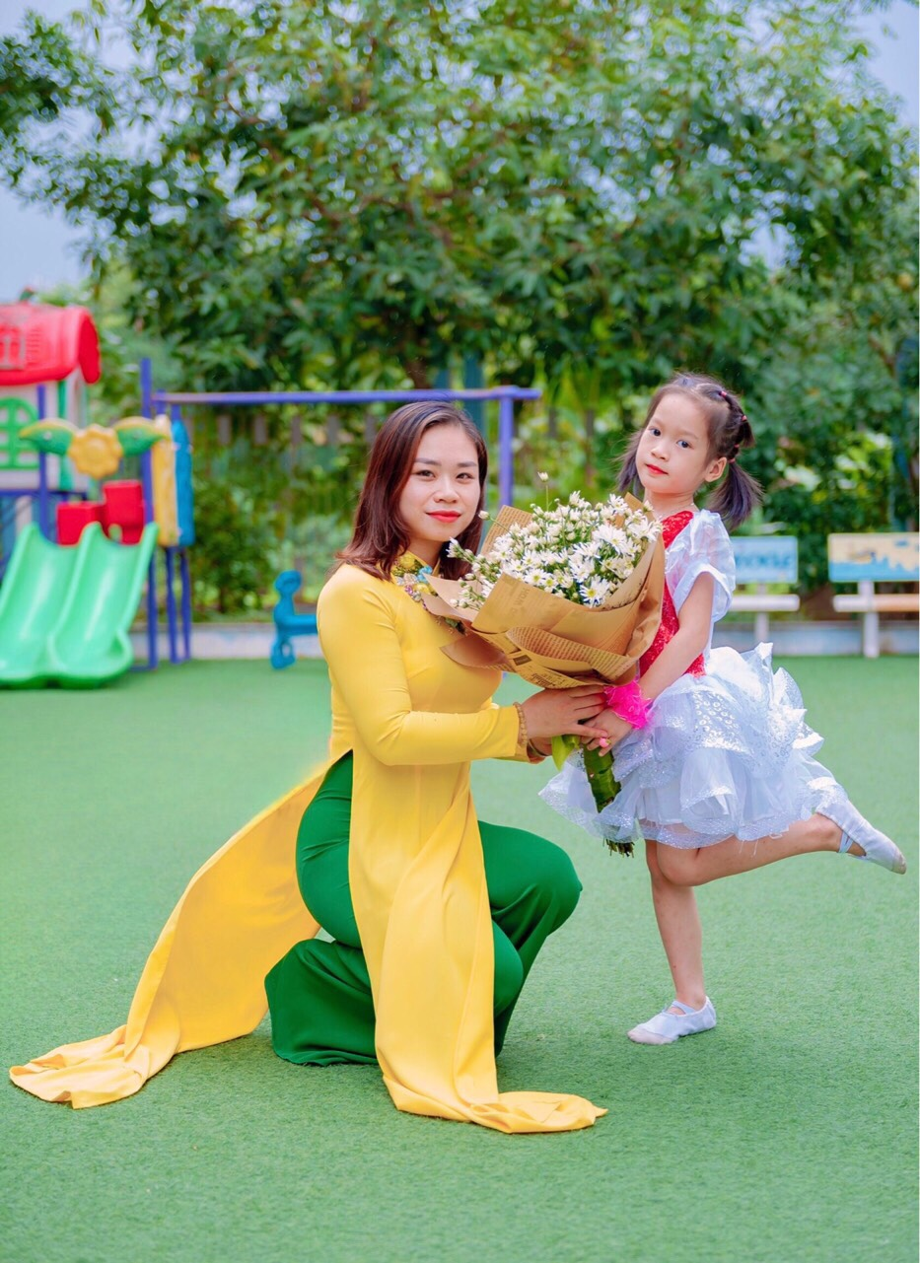

Cô giáo Lưu Thị Hoa Chinh năm 1985, bắt đầu sự nghiệp giáo dục mầm non từ năm 2010 và gắn bó với trường mầm non Gia Quất từ ngày mới được thành lập vào năm 2018. Khi mới vào nghề, cô vẫn còn bỡ ngỡ nhiều lắm nhưng cô luôn chăm chỉ tìm tòi, có tinh thần học hỏi cao. Vì vậy suốt thời gian công tác cô luôn hoàn thành xuất sắc công việc được giao, cô đã đạt giáo viên giỏi cấp Quận, danh hiệu chiến sĩ thi đua cơ sở và nhiều năm liền đạt giáo viên dạy giỏi cấp trường.

Với tình yêu thương, sự tâm huyết với nghề cũng như kiến thức đã được trang bị ở trường sư phạm cô đã phát huy hết khả năng của mình trong công việc chuyên môn, thường xuyên rèn luyện, tu dưỡng phẩm chất, đạo đức, đồng thời, bằng tất cả nghị lực cô đã vượt qua mọi khó khăn, thử thách và luôn hoàn thành xuất sắc mọi nhiệm vụ được giao. Cô không ngừng học tập trau dồi kiến thức, học hỏi kinh nghiệm từ đồng nghiệp để vận dụng vào công tác chăm sóc nuôi dưỡng, giáo dục trẻ. Tất cả các cháu đến lớp đều được cô Chinh đối xử công bằng, được cô quan tâm, tận tình chăm sóc. Các hoạt động cô Chinh tổ chức, các cháu đều hứng thú tham gia, từ đó phát huy được tính tích cực, năng động sáng tạo ở trẻ.

Là người năng nổ, nhiệt tình, sáng tạo và có khả năng chuyên môn tốt cô luôn hết lòng tận tụy với công việc, sống giản dị, luôn hòa đồng với mọi người, nên được mọi người yêu mến. Từ tháng 05/2022, Ban giám hiệu tin tưởng và giao cho cô trọng trách là Tổ trưởng chuyên môn.

Trong vai trò là Tổ trưởng chuyên môn, cô Chinh luôn gương mẫu đi đầu trong mọi công việc và có trách nhiệm cao trong nhiệm vụ được giao. Cô luôn sáng tạo, linh hoạt đổi mới hình thức tổ chức các hoạt động cho trẻ hay sinh hoạt chuyên môn của tổ như: Đổi mới phương pháp, hình thức tổ chức hoạt động học, giáo dục theo hướng lấy trẻ làm trung tâm, sinh hoạt chuyên môn theo nghiên cứu bài học,.. Với khả năng tiếp cận công nghệ thông tin tốt, cô Chinh luôn đi đầu trong việc ứng dụng công nghệ thông tin(CNTT), thiết kế bài giảng điện tử dạy trẻ học, đồng thời, tích cực chia sẻ kinh nghiệm, hướng dẫn giúp đỡ giáo viên nhà trường trong việc ứng dụng các phần mềm mới vào giảng dạy. Đặc biệt, cô luôn có những đề xuất, tham mưu cùng Ban Giám hiệu nhà trường, các bộ phận chức năng, các ban ngành đoàn thể cũng như đội ngũ giáo viên các lớp để cùng nhau làm nên sự thành công phong trào giáo dục của nhà trường.

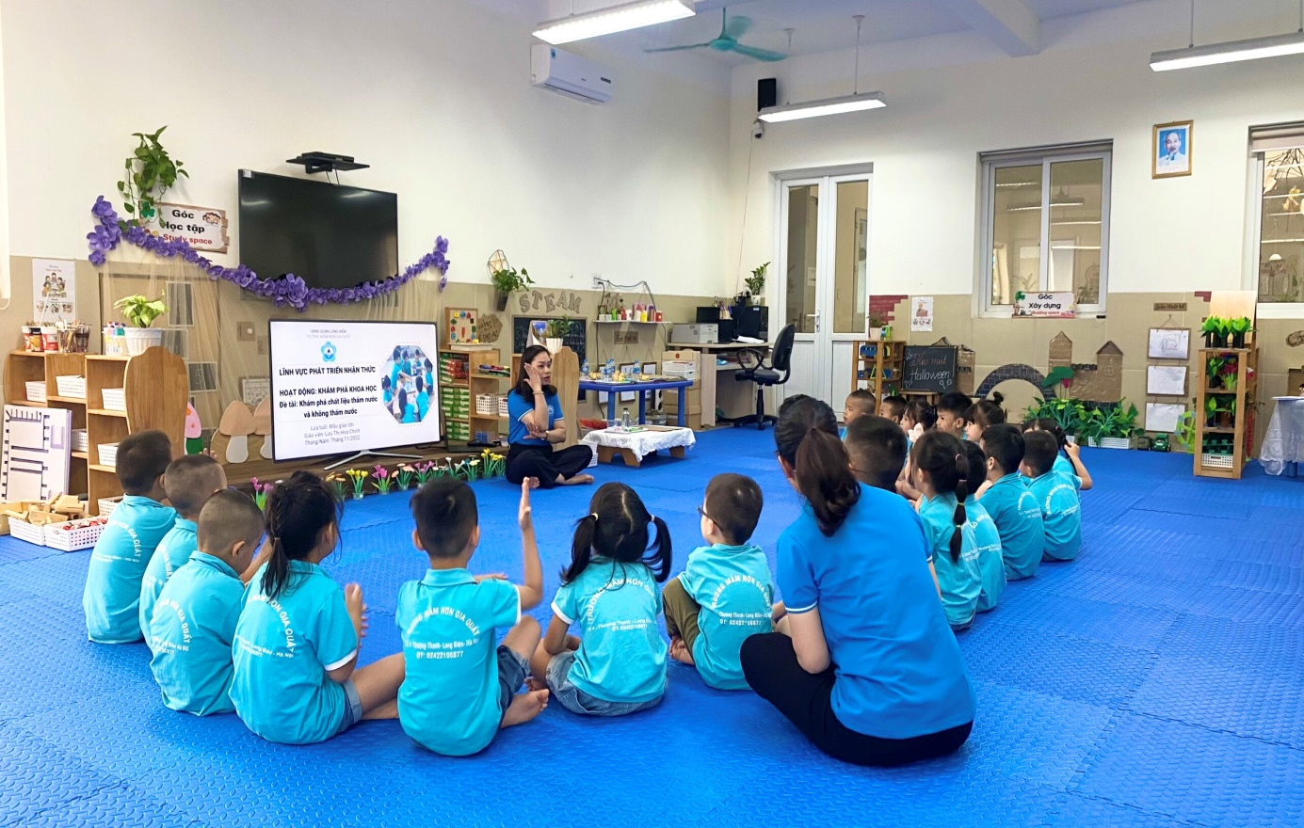*Hình ảnh cô Chinh lên tiết hội giảng*

*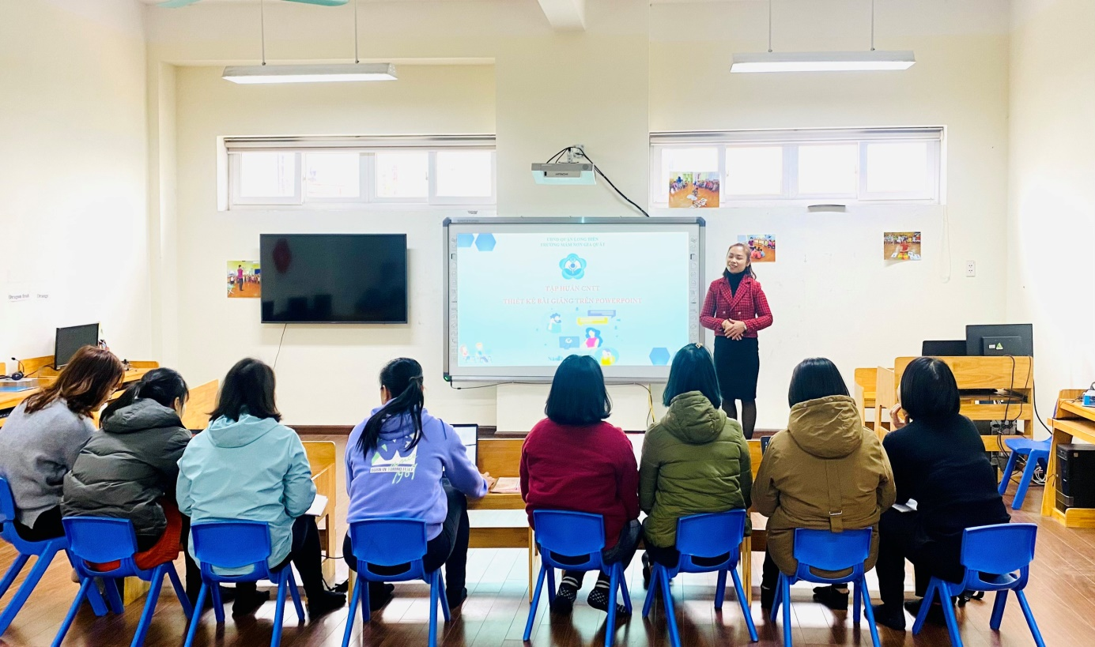Hình ảnh cô Chinh chia sẻ, hướng dẫn đồng nghiệp thiêt kế BGĐT*

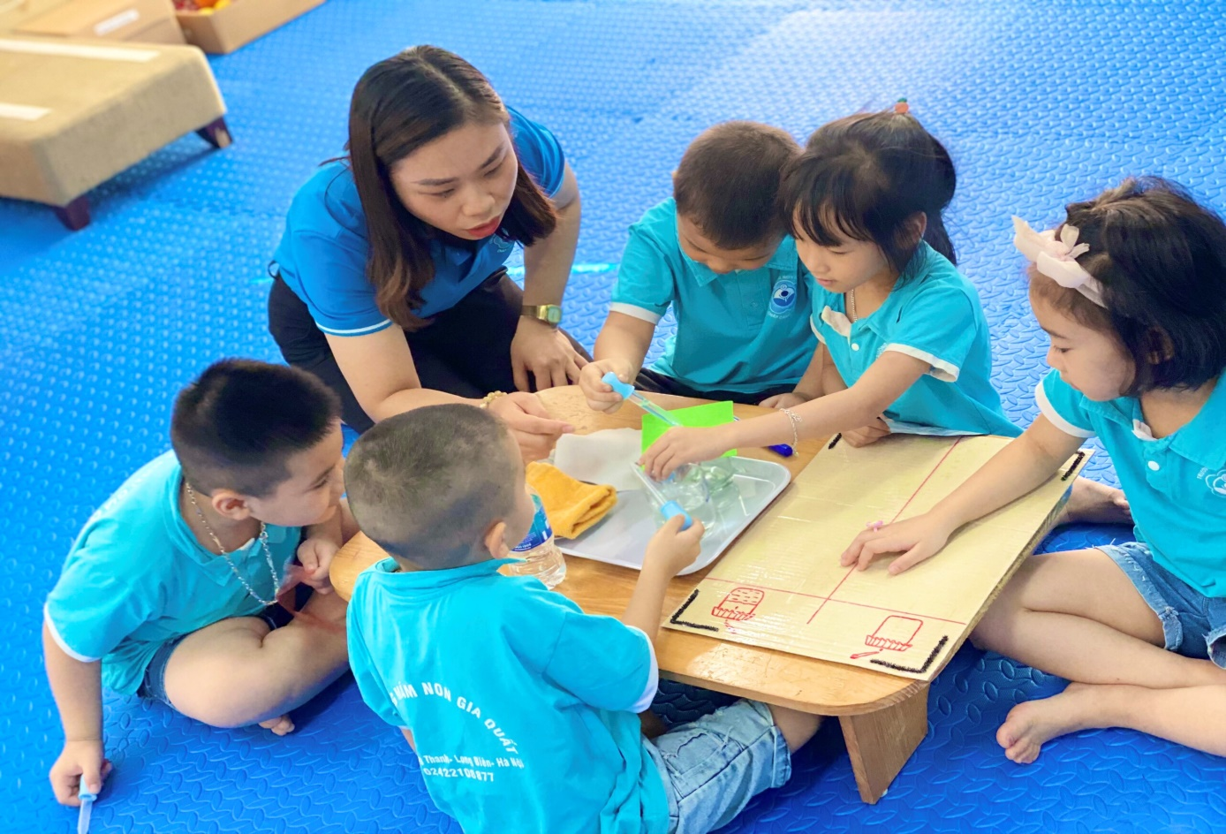13 năm gắn bó với nghề, cô luôn ý thức được vai trò, trách nhiệm cũng như những yêu cầu cần có của một giáo viên mầm non về đạo đức nghề nghiệp của một nhà giáo. Cô tâm sự: “Tình yêu đối với trẻ là tình mẹ con, cô giáo là người mẹ thứ hai của trẻ, là người đặt viên gạch đầu tiên xây dựng nền móng cho sự phát triển nhân cách của trẻ, vì thế chúng tôi luôn xác định quá trình chăm sóc giáo dục trẻ ở độ tuổi mầm non là việc làm hết sức quan trọng và cần thiết. Vì vậy, tôi luôn đặt tình yêu với các con lên hàng đầu trước khi tôi muốn đưa ra một dự án nào đó hướng đến dạy dỗ các con.”

*Hình ảnh tiết học cô Chinh áp dụng PP STEAM*

Không chỉ giỏi về chuyên môn, cô Chinh còn là người luôn đi đầu trong các cuộc vận động, phong trào, hội thi do trường và ngành tổ chức như: Hội thi giáo viên dạy giỏi cấp trường, cấp Quận và được UBND Quận khen tặng danh hiệu Chiến sỹ thi đua cơ sở.

Bên cạnh việc phấn đấu thực hiện tốt nhiệm vụ chuyên môn, cô Chinh cũng như bao người phụ nữ Việt Nam khác đều xác định rõ thiên chức và vị trí quan trọng của người phụ nữ trong gia đình. Cô luôn là chỗ dựa tin cậy và vững chắc cho các con, vun vén công việc chu toàn để gia đình là tổ ấm, bến đỗ bình yên của mỗi thành viên. Công việc ở trường bận là thế nhưng cô luôn biết sắp xếp thời gian để chăm lo cho gia đình, cùng chồng chăm sóc hai con nhỏ.

Với những việc làm thiết thực và những thành tích đạt được như trên cô đã được tập thể nhà trường ghi nhận là tấm gương sáng về mọi mặt cho các đồng nghiệp học tập và noi theo và là tấm gương tiêu biểu, điển hình tiên tiến “Cô giáo mẫu mực” một tấm gương sáng, tấm gương đạo đức hết lòng vì sự nghiệp trồng người cho thế hệ mai sau của trường mầm non Gia Quất.

***Tác giả: Lê Thị Minh Liễu***